Scenariusz zajęć
Przedmiot: Biznes i zarządzanie
Temat zajęć: Rozliczenie podatku dochodowego od osób fizycznych z działalności gospodarcze
Czas trwania: 2h
Cel główny zajęć: Obliczenie podatku dochodowego od osób fizycznych z działalności gospodarczej
Cele szczegółowe:
-powtórzenie form opodatkowania
-księgowanie w PKPiR
-wyliczanie podatku dochodowego od osób fizycznych wg różnych form opodatkowania
Uczeń:
-utrwali formy opodatkowania
-nauczy się zakładania i prowadzenia PKPiR
-nauczy się wyliczania podatku dochodowego od osób fizycznych wg różnych form opodatkowania.
Narzędzia i pomoce wykorzystywane w trakcie zajęć: np. prezentacja multimedialna, karty pracy, komputer z dostępem do Internetu.
Metody i formy pracy np.:
- Wykład nauczyciela wsparty prezentacją multimedialną.
- Praca w parach
Efekty kształcenia:
Uczeń nauczy się:
-wypełniać PKPiR
-obliczać podatek dochodowy od osób fizycznych z działalności gospodarczej wg różnych form opodatkowania

Przebieg zajęć

- Prezentacja
- Przypomnienie form opodatkowania – 15 min.
- Rozdanie karty pracy nr 1 – do wklejenia do zeszyt – wzór PKPiR – 5 min.
- Karta pracy nr 2 Wypełnienie PKPiR – 30 min. Uczniowie dostaną do wypełnienie uproszczoną formatkę PKPiR w formacie Exell.
- Karta pracy nr 3 Obliczenie podatku dochodowego od osób fizycznych wg różnych form opodatkowania – 30 min. Formatka Ewell.

Karta pracy nr 1
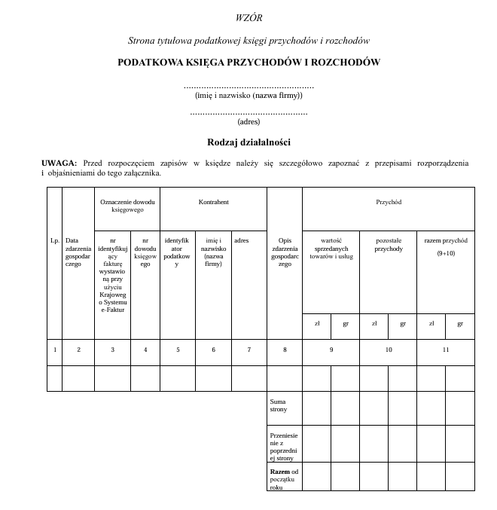
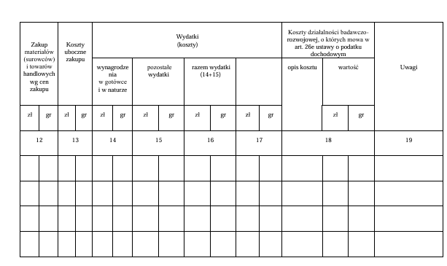

Karta pracy nr 2 – wypełnianie PKPiR

Korzystając z Karty pracy nr 2 ustalenie obciążenia podatkiem VAT wypełnij PKPiR
Pamiętaj o:
-chronologicznym wpisaniu wszystkich operacji gospodarczych (zakupów i przychodów)
-do PKPiR wpisujesz kwoty netto – dane te pozyskaj z pracy nr 2 ustalenie obciążenia podatkiem VAT
-wszystkie dane adresowe, które będą ci potrzebne do wypełnienia PKPiR, a nie są dostępne w zadaniu wpisz dowolnie.

Właściciel zakładu w miesiącu sierpniu zrobił następujące zakupy i opłaty (brutto):
1. 1.08.20XY FA VAT 23/20XY Opłata czynszu za wynajęcie lokalu gastronomicznego (23%)……………………………………………………………………………..........2 000,00
2. Fa VAT nr 15/20XY z dnia 3.08.20XY r. za mięso zakupione do produkcji
gastronomicznej w Zakładach Mięsnych w Sokołowie (5%).......................................... 780,00
3. Fa VAT nr 26 a dnia 3.08.20XY r. za przyprawy zakupione w hurtowni
spożywczej „Kamis” (8%)................................................................................................240,00
4. Fa VAT nr 112/20XY z dnia 4.08.20XY za zakupione artykuły spożywcze
w hurtowni spożywczej „Kluseczka” w Makowie (8%)…..............................................2 890,80
5. Fa VAT nr 3 z dnia 5.08.20XY r. za zakup przyborów biurowych (23%) ….................1 200,00
Dodatkowe koszty pracodawcy do do zaksięgowania w PKPiR to:
- 31.08.20XY wynagrodzenie pracownika brutto LP 1…………………………….………4 700,00
- 31.08.20XY składki ZUS po stronie pracodawcy 19,74% podstawy
brutto LP1……………………………………………………………………………………….………...…..927,78

Przychody kształtowały się następująco:
- Dobowy raport kasy fiskalnej nr 123 z 1.08.20XY r. …..................................12 800,00
- Dobowy raport kasy fiskalnej nr 124 z 2.08.20XY r. …..................................13 335,50
- Dobowy raport kasy fiskalnej nr 125 z 4.08.20XY r. …................ .................15 840,00
- Dobowy raport kasy fiskalnej nr 126 z 5.08.20XY r. …..................................10 400,00
Polecenie:
-wypełnij PKPiR

Karta pracy nr 3
Wyliczenie podatku dochodowego wg różnych form opodatkowania – formatka exell

